COMO REALIZAR PULPA DE PAPEL
Materiales necesarios:
cartón, cartulina, papel , etc
agua
vinagre ó lavandina ó unas gotitas de formol
licuadora ó procesadora
colador
- Sumergimos en abundante agua el cartón o papel .
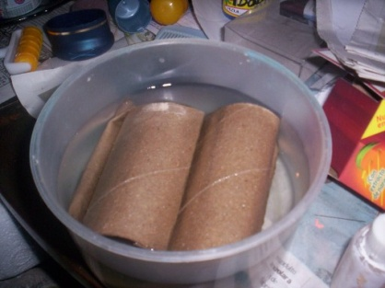
- A medida que se ablanda lo vamos trozando cada vez más pequeño.
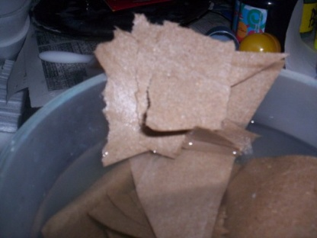
- Por último lo procesamos con abundante agua para no quemar el electrodoméstico que estemos utilizando
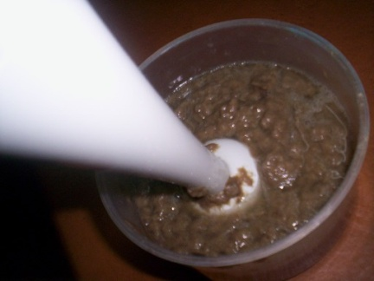
- Ya tenemos nuestra pulpa de papel.
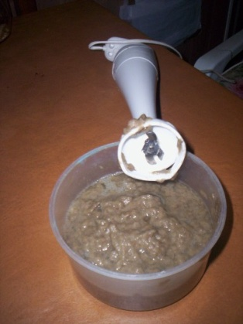

- Para que no se pudra, le agregamos vinagre blanco, o lavandina ( a mi no me gusta el olor si queremos aclarar el color de la pulpa se utiliza ) ó dos o tres gotitas de formol ( yo nunca lo utilice no les puedo decir como resulta)
A partir de aquí esta pulpa se puede utilizar de distintas maneras .

